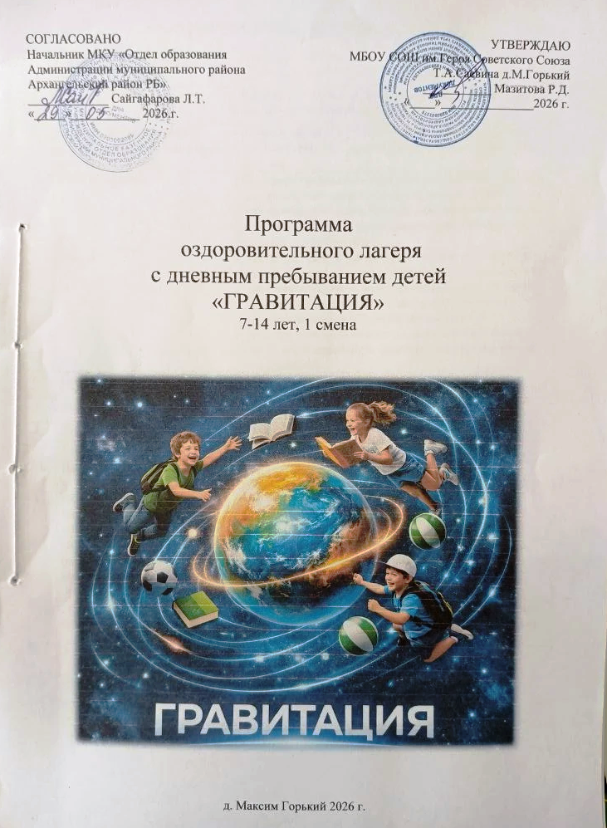

ИНФОРМАЦИОННАЯ КАРТА ПРОГРАММЫ
1 | Полное название программы | Программа пришкольного оздоровительного лагеря с дневным пребыванием детей «Гравитация»
2 | Тип программы | Для лагеря с дневным пребыванием, организованного на базе образовательной организации
3 | Целевая группа (возраст, социальный статус, география участников смены) | Школьники МБОУ СОШ им.Героя Советского Союза Т.А.Саевича д. М. Горький Архангельского района РБ, 7-14 лет
4 | Цель программы | Создание образовательно-творческого пространства для удовлетворения потребностей в активном отдыхе, в приобретении знаний и умений, в развитии личностных качеств, способствующих социализации и раскрытию творческого потенциала.
5 | Задачи | - Создание условий для рационального использования каникулярного времени; организация интересного,  - познавательного и увлекательного досуга; воспитание патриотизма, гражданского долга, формирование навыков здорового образа жизни; раскрытие способностей участников смены, удовлетворяющих их интересы и потребности (духовные, интеллектуальные и творческие).
6 | Сроки реализации программы | - Июнь 2026 года, воскресенье выходной.
7 | Дата проведения смены | 1 смена: 04.06.2026 - 02.07.2026
8 | Количество детей в смене | - 115
9 | Количество детей в отряде | - 28
10 | Название профилей | - Краеведческо-исторический, спортивно-оздоровительный
11 | Обеспеченность объектами для занятий по дополнительному образованию | - Оборудованные классы на 24 посадочных места, рекреации
12 | Обеспеченность физкультурно-оздоровительными объектами (краткая характеристика объектов) | - Спортивный зал, спортивные площадки (футбольное поле, волейбольное поле, баскетбольная площадка)
13 | Данные о разработчиках программы | - Антипина Татьяна Николаевна, заместитель директора МБОУ СОШ им.Героя Советского Союза Т.А.Саевича д. М. Горький по ВР
14 | Адрес, телефон | 453032, Республика Башкортостан, Архангельский район, д. Максим Горький, д.42, 83477424623
15 | Руководитель ОО | Мазитова Роза Джаббаровна

Пояснительная записка
Детский оздоровительный лагерь – это, то место, куда стремятся дети, чтобы отдохнуть, найти друзей, проявить себя, ощутить свою значимость, заняться любимым делом. Именно на это важно сориентировать педагогов, чтобы оправдать ожидание детей, не разочаровать их. В то же время взрослым необходимо, максимально используя воспитательные возможности временного детского коллектива, всесторонне развить детей, стимулировать их активность и творчество, упорство в преодолении трудностей.
Лагерь с дневным пребыванием детей «Гравитация» работает на базе МБОУ СОШ им.Героя Советского Союза Т.А.Саевича д. М. Горький. Планируется одна смена продолжительностью в 21 день с охватом в 115 человек. Профиль: краеведческо-исторический, спортивно-оздоровительный. Актуальность данных направлений продиктована современными условиями. Одна из важнейших задач воспитателей в своей работе – не оставить ребят равнодушными, формировать у них уважительное отношение к закону, государственным символам России, ее многовековой истории, бережного отношения к природе, к богатствам своего края, беречь свою жизнь и вести ЗОЖ. Эта задача определяет выбор форм и методов работы в данном направлении. Одним из важнейшей задачи является и воспитание толерантности, взаимопонимания. Наша страна многонациональна, и людям, живущим рядом, нужно уметь понимать, принимать и уважать традиции, обычаи, культуру соседствующих народов. Именно жизненные перипетии помогают людям лучше узнать себя и окружающих и научиться жить вместе, стоит лишь только сделать шаг навстречу друг другу.
Эффективность данной программы заключается в разнообразии и интенсивности видов деятельности (творческой, проектной, коллективной, групповой и т.д.). Актуальность и значимость программы в том, что детский возраст является наиболее оптимальным для системы гражданско-патриотического воспитания, так как это период самоутверждения, активного развития социальных интересов и жизненных идеалов.
Цель программы: Создание единого воспитательно-образовательного пространства, в котором через ежедневную сюжетно-игровую модель «Колесо Времени» интегрируются:
- гражданско-патриотическое воспитание,
- эколого-краеведческая деятельность,
- спортивно-оздоровительная работа,
- трудовое и духовно-нравственное развитие,
обеспечивая личностный рост ребёнка, формирование российской идентичности, бережного отношения к природе и истории родного края, а также устойчивых навыков здорового образа жизни.
Для достижения поставленной цели необходимо решить ряд следующих задач:

Воспитательные:
- Создать условия для личностного развития каждого ребёнка;
- Воспитывать уважение к символам и атрибутам государства;
- Формировать активную жизненную позицию;
- Воспитывать бережное отношение к природе и культуре предков.

Образовательные:
- Повысить уровень знаний в области истории, экологии, краеведения;
- Совершенствовать навыки исследовательской деятельности;

Развивающие:
- Развивать способность к сосредоточению, наблюдательности.

Оздоровительные:
- Укреплять здоровье, физическую выносливость;
- Вовлекать в активную спортивно-оздоровительную деятельность;
- Формировать навыки ЗОЖ.
Возраст детей от 7 до 14 лет. Отряды планируется составлять по возрастам. Предпочтение отдается детям участников СВО, малообеспеченных, многодетных семей, а также состоящих на различных видах учета, находящихся в трудных жизненных ситуациях. Смена охватит школьников из д. Максим Горький, Заря, Горный, Убалары, Чик-Елга, Приураловка. Продолжительность смены 21 день.

Содержание деятельности

Этапы реализации программы
I этап. Подготовительный – май
Этот этап характеризуется тем, что начинается подготовка к весеннему сезону. Деятельностью этого этапа является:
- издание приказа по школе о проведении оздоровительной кампании;
- разработка плана деятельности пришкольного оздоровительного лагеря с дневным пребыванием детей на период весенних каникул;
- подготовка методического материала для работников лагеря;
- отбор кадров для работы в пришкольном летнем оздоровительном лагере;
- составление необходимой документации для деятельности лагеря (план-сетка, положение, должностные обязанности, инструкции т.д.)
II этап. Организационный – июнь
Этот период короткий по количеству дней, всего лишь 2-3 дня.
Основной деятельностью этого этапа является:
- встреча детей, проведение диагностики по выявлению лидерских, организаторских и творческих способностей;
- запуск программы пришкольного летнего оздоровительного лагеря;
- знакомство с правилами жизнедеятельности лагеря.
III этап. Практический – июнь
Основной деятельностью этого этапа является:
- реализация основной идеи смены;
- вовлечение детей и подростков в различные виды коллективно- творческих дел;
- работа творческих мастерских.
IV этап. Заключительный – 2 последних дня деятельности лагеря
Основной деятельностью этого этапа является:
- подведение итогов смены;
- награждение
V. Аналитический – сентябрь
Основной идеей этого этапа является:
- выработка перспектив деятельности организации;
- анализ предложений детьми, родителями, педагогами, внесенными по деятельности летнего оздоровительного лагеря в будущем.

Нормативно-правовое обеспечение реализации программы
- Конвенция о правах ребенка
- Закон Российской Федерации «Об образовании в РФ»
- Конституция РФ
- Приказ МКУ « Отдел образования Администрации муниципального района Архангельский район РБ» №
- Приказ по школе №
- Устав школы
- Положение о лагере дневного пребывания.
- Правила внутреннего распорядка лагеря дневного пребывания.
- Должностные инструкции работников.
- САНПИН.

11. Заявления от родителей.

12. Программа ЛДП

Механизм реализации.
План – сетка воспитательно- оздоровительной работы ЛДП «Гравитация»
МБОУ СОШ им.Героя Советского Союза Т.А.Саевича д. М. Горький
(приложение 1)

Механизм реализации
Ведущей технологией программы является игровая. Сопутствующими технологиями являются коммуникативная, групповая, ТАД (творчество, активность, действие) и др. Эти технологии обеспечат достижение поставленных организационных и методических целей. Игровая технология раскроет творческий потенциал ребенка, интерес к созидательной деятельности, разовьет интеллектуальные и физические способности, сформирует навыки позитивного общения со сверстниками, лидерские и организаторские навыки, привлечет ребят к сознательному выбору активного и здорового образа жизни.
Индивидуальные и коллективные формы работы в лагере осуществляются с использованием традиционных методов (беседа, наблюдение, поручение, конкурсы рисунков, плакатов, утренники, праздники, экскурсии);
Образовательная деятельность предусматривает воспитательные мероприятия, связанные с гражданско-патриотическим воспитанием, воспитание уважения к прошлому нашей страны, любви к своей Родине, сохранение и почитание памяти о ветеранах ВОВ, изучением духовно нравственных традиций и истории родного края, природы, экологии.
Оздоровительная деятельность способствует формированию культуры физического здоровья, интереса к спорту, мотивирует детей на заботу о своем здоровье и активный отдых. Для успешной реализации данного блока необходимо оборудование детской площадки, приглашение учителя по физической культуре. Физические нагрузки, свежий воздух, знакомство с красивыми уголками природы, проведение оздоровительных и различных спортивно-развлекательных мероприятий способствует созданию положительного физиологического и психологического фона.
Культурно-досуговая деятельность состоит из мероприятий (творческие конкурсы рисунков, стихов, частушек; изготовление плакатов; театрализованные игровые программы. Получение новых знаний при подготовке к мероприятиям различной направленности (викторинам, конкурсам и т. п.) приводит к обогащению мировоззрения ребенка, что, в свою очередь, сказывается на изменении личностного поведения каждого члена коллектива.

Режим работы ЛДП «Гравитация»:
9.00 – 9.15- сбор детей, линейка
Всем привет! Пора, пора!
Вас приветствуют, друзья!
Тут же по порядку
Все ребята на зарядку!

9.15 – 9.30 – утренняя линейка
Все ребята собрались?
На линейку становись!

9.30 – 10.00 - завтрак
Всем за стол! Узнать пора,
Чем побалуют повара.

10.00– 11.00 – работа по плану отрядов
-Кто куда…кто в поход,
Кто в цветник, на огород
Мы же в лес идём все вместе,
Ничего нет интересней
-Загорай и закаляйся,
В быстрой речке искупайся
-Раз пришёл весёлый час,
То играют все у нас!

12.00 – 13.00 – спортивные игры, познавательные мероприятия

13.00 - 13.30 - обед
За столом серьёзный вид,
Приналяжем и покажем,
Наш ребячий аппетит!

13.30 - 14.00 – свободное время, занятия по интересам.

14.00 -15.00 – итоги дня, линейка, уход домой.

Материально- технические условия
Наименование кабинетов и залов | Примечание | Источник финансирования и материальная база | Ответственные
Кабинеты | Игровые комнаты | Материальная база школы, канцелярские принадлежности для творческих мастерских, отрядных дел, подготовки стендов и материалов для конкурсов | Начальник лагеря, воспитатели, технический персонал
Спортивный зал | Занятия спортом, состязания, линейка | Материальная база школы | Спортивный руководитель
Спортивная площадка | Линейка, проведение общелагерных игр на воздухе, спортакиады, спортивные состязания | Материальная база школы | Спортивный руководитель
Школьный двор | Отрядные дела, игры, квесты | Материальная база школы | Воспитатели, администрация школы
Школьная библиотека | Литература для педагогов и детей лагеря | Материальная база школы | Библиотекарь
Школьная столовая | Завтрак, обед | Фонд социального страхования | Заведующая пищеблоком
Методический кабинет | Творческая мастерская вожатых, воспитателей, руководителей кружков | Материальная база школы | Начальник лагеря
Комнаты гигиены | Туалеты, места для мытья рук, сушилки для полотенец, раздевалки | Материальная база школы | Начальник лагеря, воспитатели, технический персонал

Кадровое обеспечение
летнего оздоровительного лагеря с дневным пребыванием
«Гравитация» на летний период 2026 г.
1 смена
№ | ФИО | Должность | Контактный телефон
2 | Шарафутдинова Дина Кашфулловна | Начальник лагеря | 89631331509
1 | Фаляхиева Дания Кашфулловна | Воспитатель | 89875859319
3 | Кутлузаманова Танзиля Мансуровна | Воспитатель | 89177360135
4 | Соснина Галина Алексеевна | Психолог | 89961049076
5 | Баширова Гузель Рамильевна | Воспитатель | 89875845029
6 | Тараканова Ляйсан Хасановна | Воспитатель | 89374937037
7 | Мусина Динара Минулловна | Воспитатель | 89962912603
8 | Мухамедьянов Жалил Хайдарович | Воспитатель | 89613568157
10 | Галиакбарова Нурия Фидаевна | Воспитатель | 89177934619
11 | Чернова Светлана Владимировна | Воспитатель | 89177331763
12 | Валиева Айгуль Тимерьяновна | Воспитатель | 89656443453
13 | Голубев Сергей Николаевич | Инструктор по физической культуре | 89174866570
14 | Янышева Милавша Фанизовна | Воспитатель | 89374935359

Ожидаемые результаты
- Формирование положительного отношения юного гражданина России к самому себе, окружающему миру, другим людям.
- Укрепление здоровья детей;
- Возможность реализации механизмов мотивации у ребенка к личному развитию, проявлению социальной инициативы.
- Формирование у детей и подростков уважения к символам нашего государства.
- Создание условий для адаптации детей к жизни в современном обществе, развитие коммуникативных способность ребенка, умение работать в коллективе.
- Приобщение подрастающего поколения к здоровому образу жизни; профилактика асоциального поведения детей и подростков. Так же произойдет улучшение качества творческих работ, за счет увеличения количества детей, принимающих участия в творческих конкурсах;
- Увеличится количество детей, принимающих участие в физкультурно-оздоровительных и спортивных мероприятиях.
В результате реализации программы ее участники получат определенные знания, умения, навыки работы в органах детского самоуправления, социальной деятельности, познакомятся с культурными традициями народов и народностей Российской Федерации. Дети будут привлечены к оздоровительным, экскурсионным, спортивным, творческим мероприятиям, и результатом этих занятий будет улучшение их эмоционально-физического состояния. Участие в программе благотворно скажется на духовном и интеллектуальном развитии детей. Они увидят всю красоту и неповторимость своей родины, познакомятся с ее историей и природой осознают необходимость бережного отношение к окружающему нас миру и сообществу людей, проживающих в нем.
Основные показатели оценки эффективности реализации программы
Оценивание происходит по результатам наблюдений, анкетирования, степени удовлетворенности детей и родителей

Учебно-методическое оснащение программы
- Астахов П « Я и государство», М, 2009г
- Афанасьев С.П. Коморин С.В. - Что делать с детьми в загородном лагере, - М.: 2009 г.
- Жиренко О. Е. Мир праздников, шоу, викторин, - М.: «5» за знания, 2008 г.
- Лобачёва С.И., Великородная В.А. Загородный летний лагерь.– М.: ВАКО, 2008 г.
- Пашенцев Д.А. « История государства и права России» 2010г
- Роткина Т. С., Курзова О. А., Нестеренко А. В. Уроки добра и милосердия, - О.: «Детство», 2007 г.
- Соколова Н. В. Лето, каникулы – путь к успеху: сборник программ и игр для детей и подростков в условиях детского оздоровительного лагеря, - О.: «Детство», 2009 г.
- Титов С.В. Здравствуй, лето! - Волгоград, Учитель, 2007 г.

